

Manual de usuario

OLC 1, Proyecto 2



24 de abril de 2024

Luis Antonio Castro Padilla

202109759

Esta es la interfaz del proyecto, es notorio que únicamente tendrá una serie de botones y dos áreas de texto, el primero será para poder escribir y manipular la información, cuando se presione Crear Archivo se abrirá una nueva pestaña con el mismo enlace para poder editar archivos distintos, Guardar archivo descargará un archivo .sc que podrá ser usado posteriormente. Reporte de Errores y Reporte de Tabla de Símbolos, y generar árbol AST creará unos reportes que podrán ser visibles posteriormente.

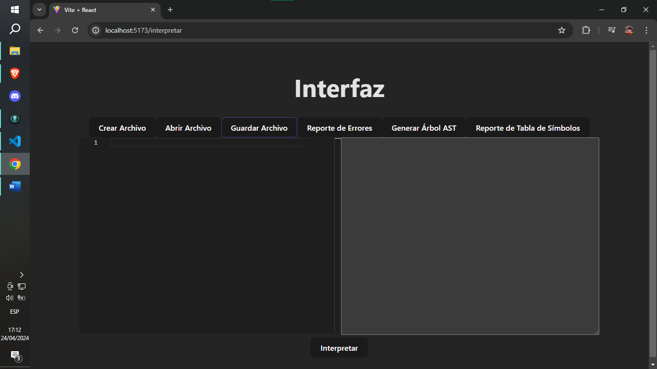

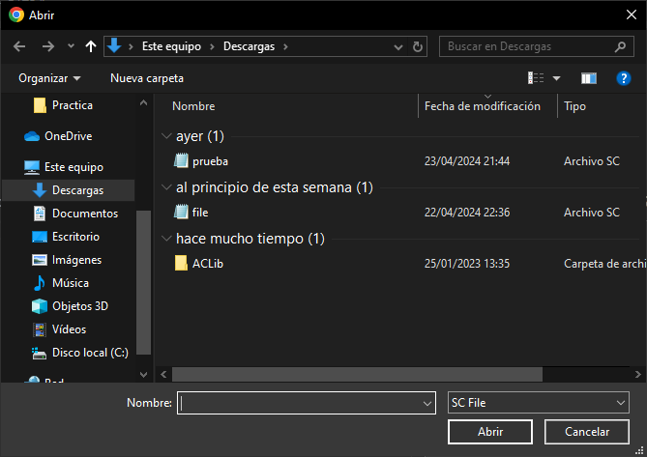Este es el explorador de archivos que se abrirá al momento de elegir “Abrir archivo”.

Una vez se tenga toda la información en el área de texto de la izquierda, únicamente se debe presionar el botón “Interpretar” de abajo, se realizará un análisis léxico, sintáctico y semántico.

